**１．エクセル2013で回帰分析**

エクセル2013で回帰分析を行うには、［アドイン］に［分析ツール］を設定する必要がある。

以下、その手順。

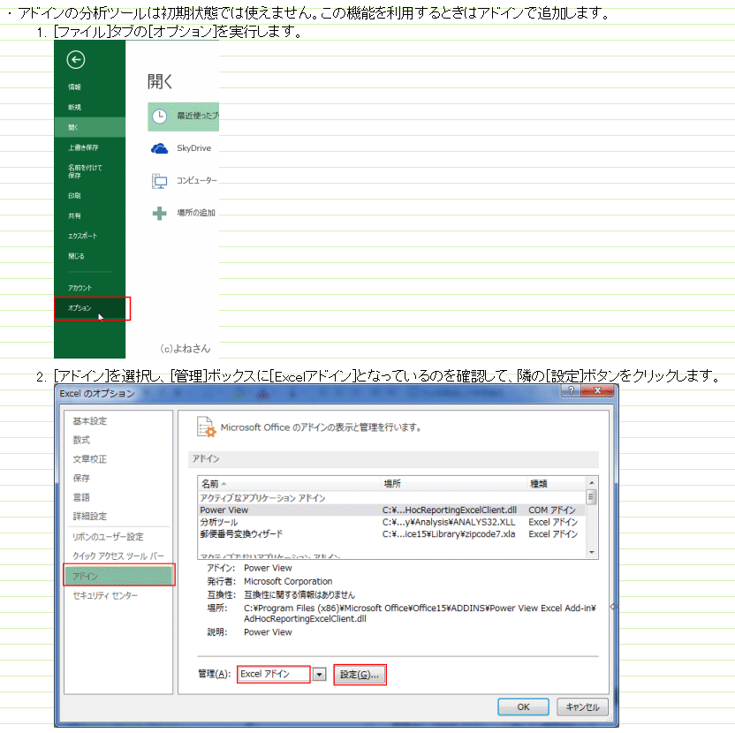

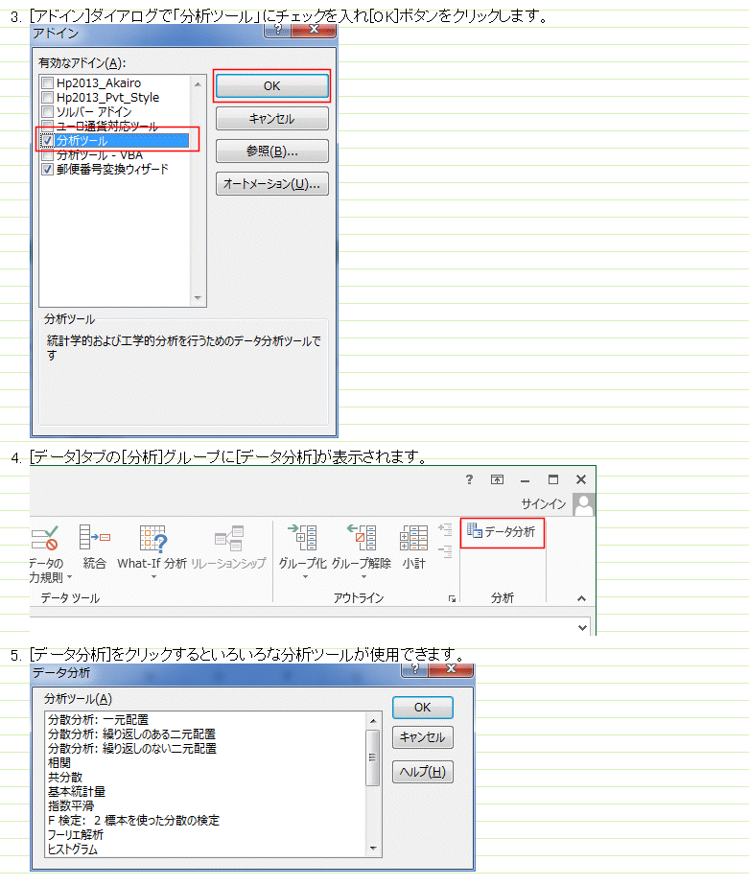

このデータ分析の窓枠の中に［回帰分析］というツールがある。

［回帰分析］を選択すると、

　　入力Y範囲(Y)　←　ここで左辺の被説明変数を選択

　　入力X範囲(X)　←　ここで右辺の説明変数を選択

　　　　　　　　　（説明変数が複数あるときは列が隣り合っていないといけない）

選択するセルの数値に欠損値があってはならない。欠損値があるとエクセルは回帰分析を実行しないので、そのサンプルを外しておく必要がある。

**２．鉄鋼業の市区サンプルでの分析**

目的は、鉄鋼業の生産関数を推定することで、規模の経済の有無を検証することにある。

データは、2005年「工業統計表：市町村編」　経済産業省　統計　で検索　⇒

　工業統計調査｜経済産業省　⇒　調査の概要　**工業統計アーカイブズ**

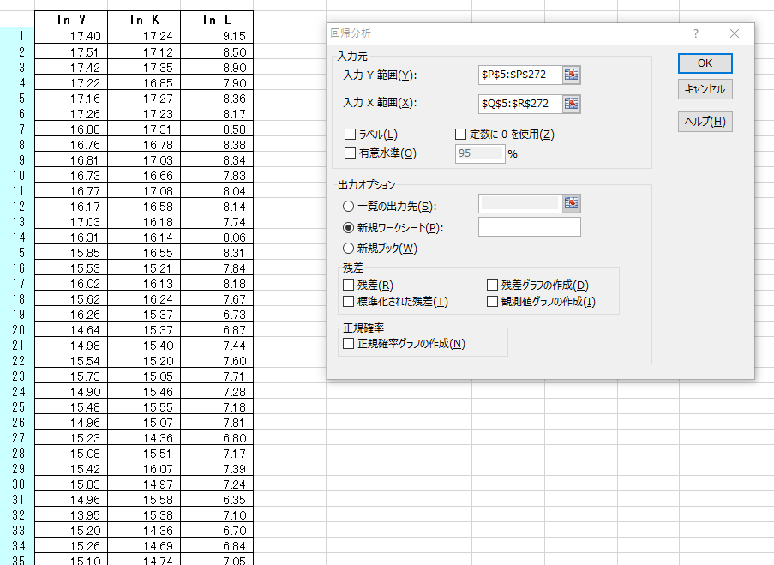

自然対数　=*ln*(引数)

上の回帰分析を実行すると、データの左のワークシートに下のような推定結果が出る。

下の表は、小数点下を３桁であわせている。黄色のマーカー部分が、今回は特に重要。

下の表で、**Ｘ値１**とは、ln K の係数のこと。**Ｘ値２**とは、*ln L* の係数のこと

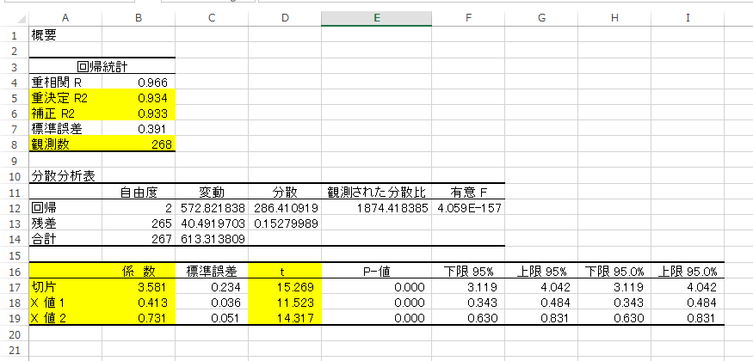

つまり、この推定結果を生産関数の式で書くと、

 、自由度修正済みの決定係数：0.933、サンプル：268

推定された係数の下段括弧内の数値は、ｔ－値

（感覚として、ｔ―値が2.0を上回っていると係数がゼロであるという帰無仮説は棄却される

　つまり、たまたまその数値が出たのではない）

ここで、規模の経済のパラメータは、0.413+0.731=1.144 で1.0を上回っている。

つまり、鉄鋼業について規模の経済が存在している（規模に関して収穫逓増）。

生産関数で書くと



となり、労働の限界価値生産性は



となる。エクセルでの指数関数は、=EXP(引数)　となる。

生産関数のミクロ経済理論では、労働の限界生産性価値は賃金と等しくなる。

　注）限界価値生産性の極端に大きい値は外している。

2005年　鉄鋼業　出荷額上位60の市区

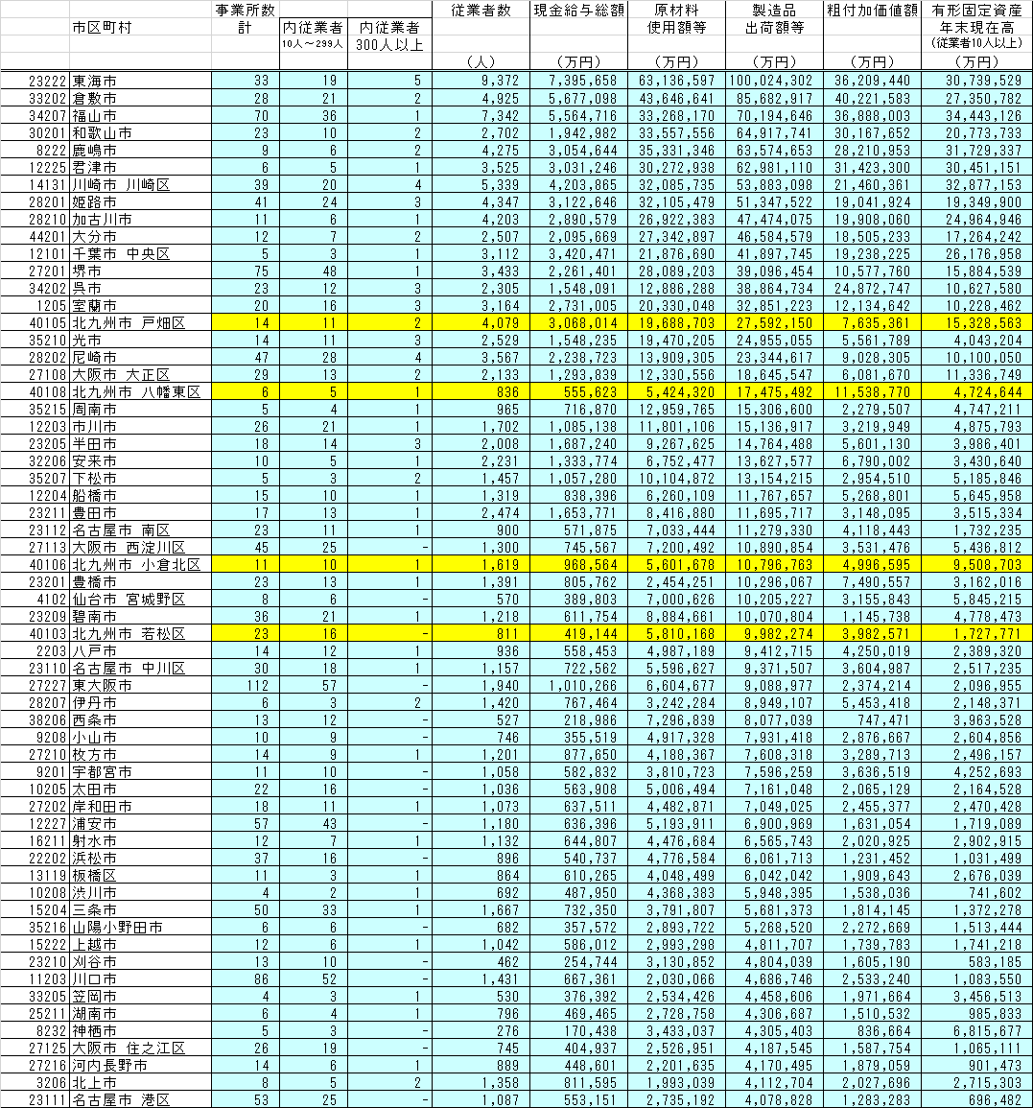

都市経済学　課題１　生産関数の推定による規模の経済の計測

学籍番号　　－　　　　　氏名

選択した産業名：

**１．推定結果**

　表：snipping tool で貼り付け

　式：数式エディターで

　ｔ－値の定義は推定値を標準誤差で割ったもの。それでは、その意味するところは？

　規模の経済のパラメータは？

　コメント

**２．限界価値生産性と賃金の関係を検証**

　ミクロ経済学の理論では、労働の限界価値生産性＝賃金

両者の相関係数は、0.721と高い相関がある。

発見できるコメント

選択する産業

|  |  |  |  |  |  |
| --- | --- | --- | --- | --- | --- |
| 学籍番号1の位 | | 学籍番号1の位 | |  | |
| ０ | 09 食料品製造業 | ５ | 26 一般機械器具 |  | 12 衣服 |
| １ | 12 衣服製造業 | ６ | 27 電気機械器具 |  | 13 木材・木製品・加工 |
| ２ | 15 パルプ・紙製品 | ７ | 29 電子部品・デバイス |  | 19 プラスチック |
| ３ | 17 化学工業 | ８ | 29 輸送機械器具 |  | 28 情報通信機器 |
| ４ | 25 金属製品 | ９ | 31 精密機械器具 |  | 22 窯業・土石製品 |